Kretingos mokykla – darželis ,,Žibutė‘‘
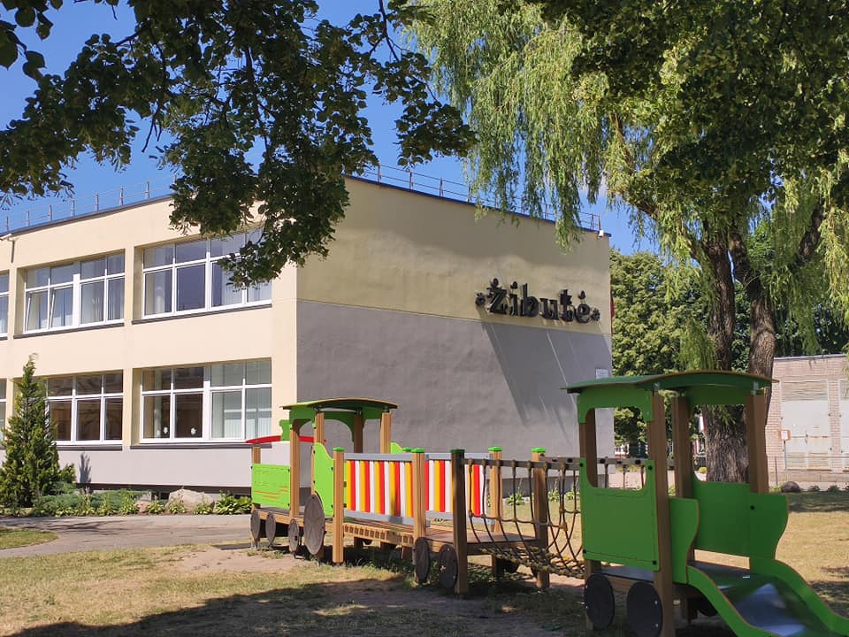

PUMPURĖLIŲ
PAŠNABŽDUKAS
28 nr.
2021 – 06 – 30
1.
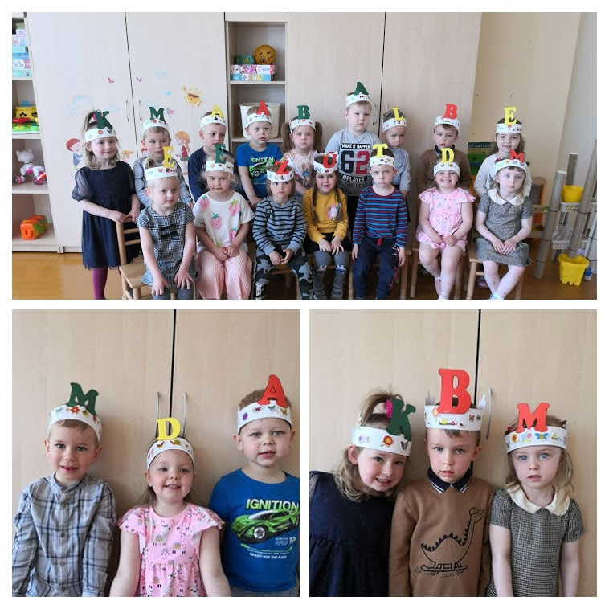
Vaikų gynimo dienos proga "Boružiukai" pasipuošė vardinėmis karūnomis.
Mokytoja Vida

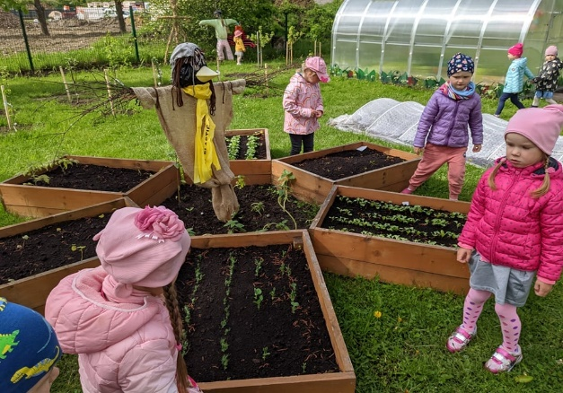
Anksčiau kaliausės uoliai atlikdavo savo darbą, saugodamos derlių. O štai dabar vis dažniau kaliausės tampa tiesiog dekoratyviniu daržo ar sodo akcentu. Tai žmogaus vaizduotės išraiškos rezultatas, priverčiantis plačiai nusišypsoti kiekvieną iš mūsų. „Kačiukų“ grupės vaikai aplankė visas daržo kaliauses ir apžiūrėjo jų saugomą derlių. Mokytoja Laima

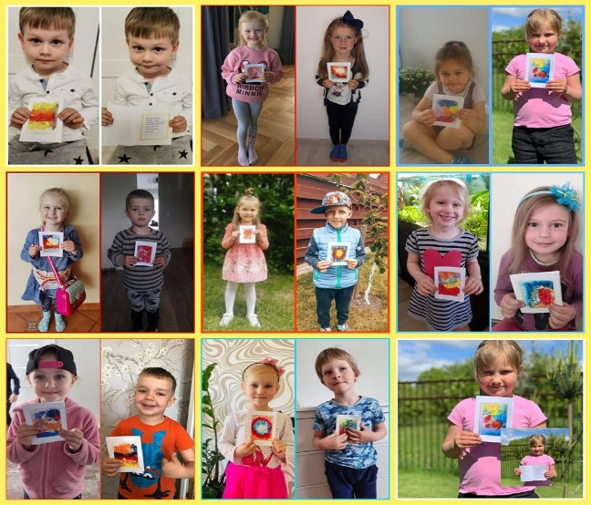
"Kačiukų" grupės vaikučiai sveikina savo mylimiausius Tėčius su TĖVO diena. TĖČIAI BŪNA VISOKIE: būna mylimi iki mėnulio ir atgal; būna laukiami, kaip lietus karštą vasaros dieną; būna griežti ir nepalaužiami; būna meilūs ir pūkuoti. Oi, barzdoti būna šventiniai ar savaitgaliniai… Bet visi Tėčiai – nepakeičiami! Tėčiai moko, Tėčiai guodžia, Tėčiai baudžia. O svarbiausia – Tėčiai myli . Mokytoja Laima

2.
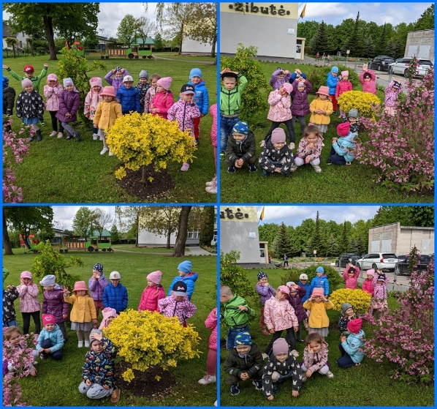
Sakoma, kad niekas taip gražiai nežydi, kaip šypsena vaikų lūpose, niekas taip greitai nedžiūsta, kaip vaikų ašaros. Ir dar: niekas taip nepasotinamas, kaip vaikų noras sužinoti, pažinti... (Baltrūnas) Su vaikų gynimo diena sveikiname visus ŽIBUČIUKUS. Mokytoja Laima

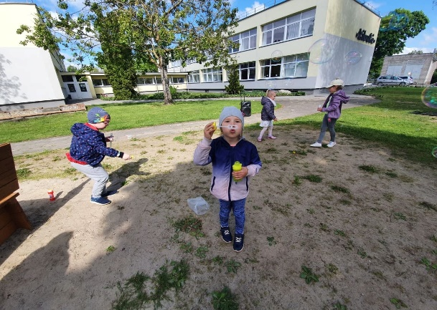
Vasaros pradžia bei vaikų gynimo diena! "Žibutėje" skamba muzika, kyla į orą muilo burbulai, šokami šokiai, statomos smėlio pilys, piešiami gražiausi piešiniai, o "Skruzdėliukų" ir "Bitučių" grupių vaikai visiems linki gražios ir karštos vasaros! Mokytoja Silva
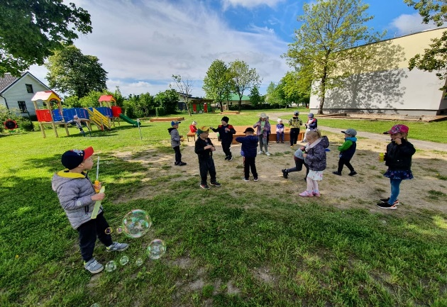
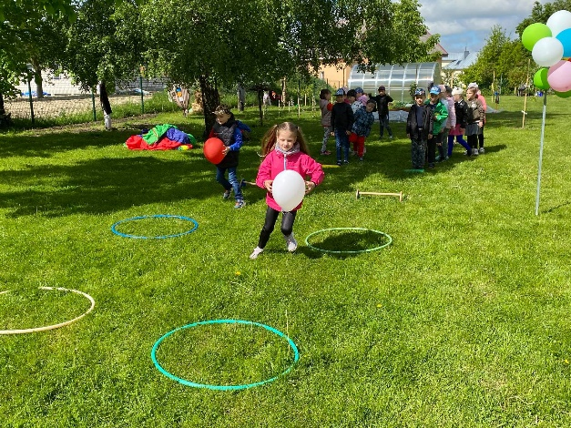
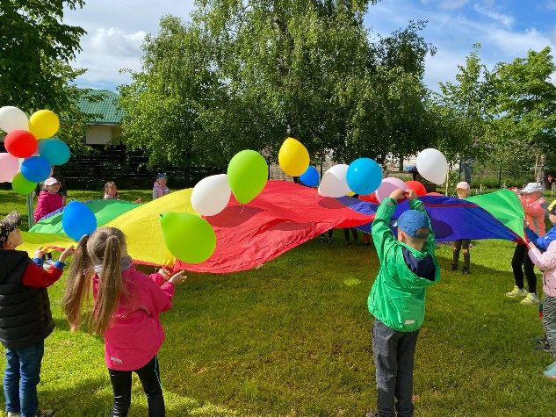
Vaikai – gražiausios pasaulio gėlės. Ir niekas taip gražiai nežydi. Vasara prasideda gražia švente – Tarptautine vaikų gynimo diena. “Viščiukų” ir “Pelėdžiukų” grupių vaikučiai išbėgo į darželio kiemą kartu pasportuoti, pažaisti, pabūti, pasidžiaugti vaikyste...
3.
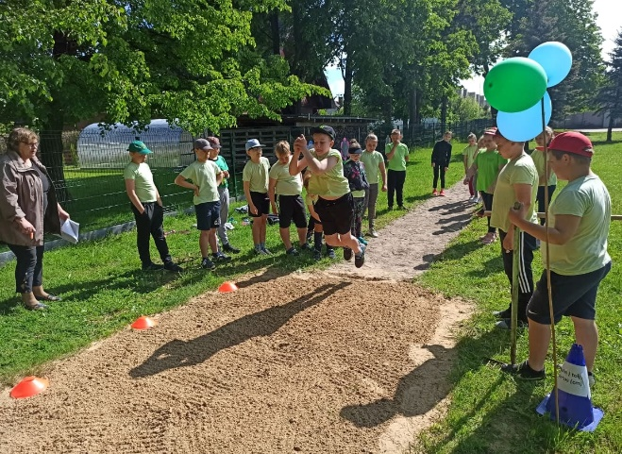
Vyko "Sporto šventė -2021", skirta vaikų gynimo dienai paminėti. Pirmoji vasaros diena mums buvo dosni ir padovanojo puikų orą, saulės spindulių ir šilumą. Šventė pavyko! Programą pradėjome nuo "Kapitono Flinto mankštos". Mankštinosi tiek vaikai, tiek mokytojos. Juk gera pradžia - pusė darbo. 1-4 klasės dalyvavo keturiose rungtyse. Iš kiekvienos rungties buvo renkamas pats greičiausias, stipriausias ir vikriausias mokinys. Taip pat buvo net dvi komandinės veiklos: futbolo rungtynės tarp 3-4 klasių bei varžybos "Drąsūs, stiprūs, vikrūs" tarp 1-2 klasių. Mūsų šaunioji slaugytoja Loreta bendravo su kiekvienos klasės vaikais. Priminė apie vasarą laukiančius pavojus bei papasakojo kaip nuo jų apsisaugoti ir mėgautis vasara sveikiems. Tarp veiklų buvo galima žaisti "Golfą", "Badmintoną", sukti lankus ar pasivaikščioti "Basakojų taku". Nuobodžiauti tikrai nebuvo kada. Galiausiai, patys vikriausi, greičiausi ir ištvermingiausi vaikai buvo apdovanoti diplomais. Viliamės, kad sportas taps vaikų kasdienybe, o vasarą jie leis judesyje. Sekančiais metais vėl galėsime susitikti šioje smagioje sporto šventėje ir išbandyti savo jėgas dar kartą. O kas šiandien iš tiesų nugalėjo? Draugystė, bendrystė ir gera nuotaika. Nes visu tuo šiandien tikrai dalinomės su kaupu!
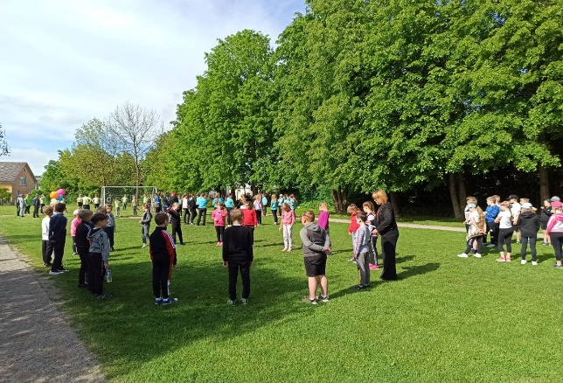

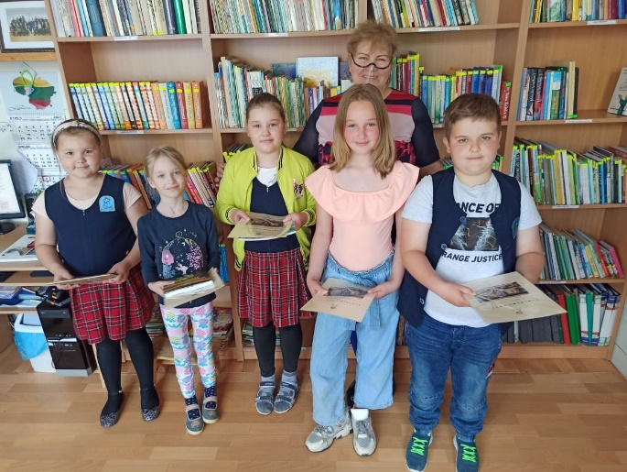
Nors mokslo metai ir buvo kitokie nei esame įpratę, vaikai, tik gavę progą, lankėsi bibliotekoje ir stengėsi pasisemti išminties ir stebuklingų pasaulių pojūčių iš knygų. Ir jie neliko nepastebėti! Knygų skaitymą labai norisi skatinti, tad buvo išrinkti 5 mokiniai, kurie, nepaisant šiokių tokių suvaržymų, šiemet vis

4.
pildė savo perskaitytų knygų korteles ir jų perskaitė daugiausiai. Ačiū vaikams už aktyvų skaitymą ir meilę knygoms. Nepamirškite, kad knyga labai geras draugas bet kurią dieną. Vasarą būtinai leiskite kartu su knyga! Bibliotekos vedėja Regina
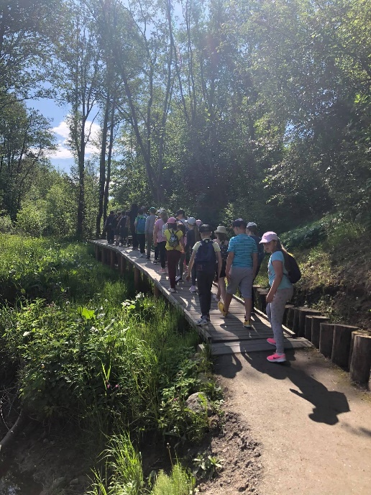
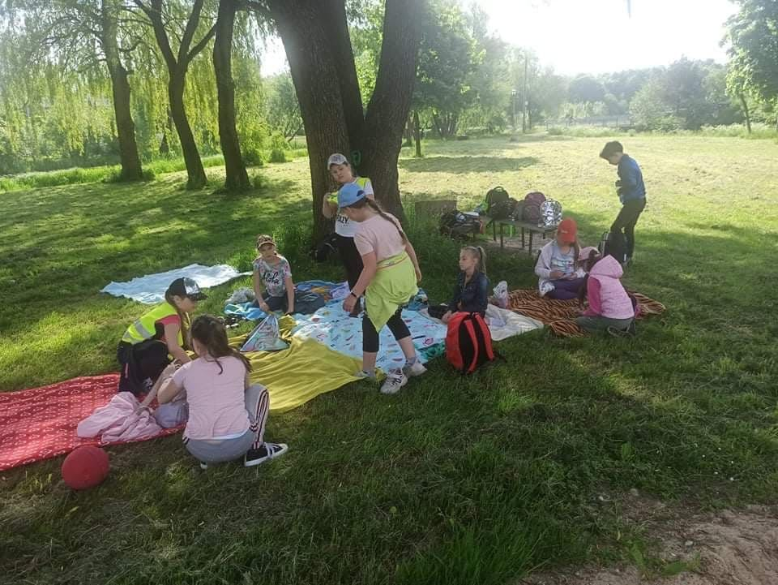
Mokiniai keliauja. Trečiokai šią dieną lankėsi Kretingos Jaurykos parke, kuriame pramogavo, linksminosi ir sportavo. Tai padėjo prisiminti išsiilgtas klasės linksmybes kartu. Mokytoja Dainora. Antrokai išsiruošė į žygį prie Akmenos upės. Reikėjo surasti Akmenos upę ir nustatyti - ar srauni, sužinoti, kas auga prie upės ir kas gyvena upėje. Nustatėme, kad upė šią vasaros pradžią tikrai nėra srauni, paragavome prie Akmenos augančių ajerų, o Tautvydas bandė sugauti lydeką, nes su tėčiu anksčiau žvejojo. Labai džiaugėmės gulbėmis su gulbiukais, kurie atplaukė mums pasirodyti. Nuo saulės pasislėpėme po didžiuliu gluosniu, žaidėme su kamuoliu, traukėme virvę, lenktyniavome estafetėse, išmėginome visas supynes ir čiuožyklas prie ,,Vienaragio malūno". Mokytoja Alma

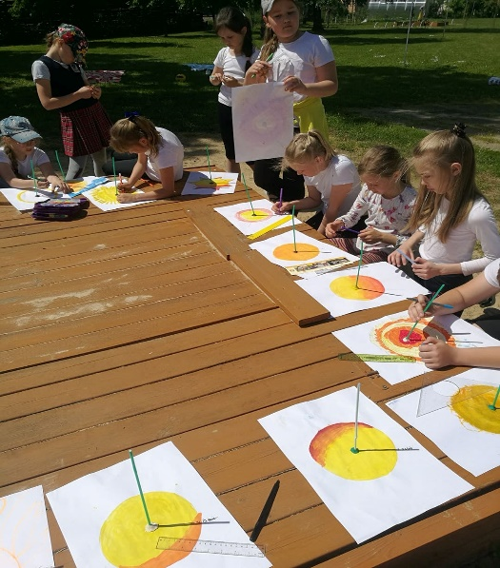

STEAM diena antroje klasėje. Susikūrėme „saulės ratą” jo centre pritvirtinome šiaudelį. Šiaudelio šešėlio stebėjimas mokiniams padėjo sukurti Saulės laikrodį. Stebėjimus nusprendėme fiksuoti kas valandą. Mokytoja Alma

5.
Vienas paprasčiausių patiekalų, kurį mėgsta vaikai – sumuštiniai. Nors jį įsivaizduojame iš duonos, sviesto, dešros ar sūrio, bet mes gaminome iš savo išaugintų ryškiaspalvių ridikėlių ir žalumynų. Sumuštinius vaikai suvalgė akimirksniu. Mokytojo padėjėja Renata
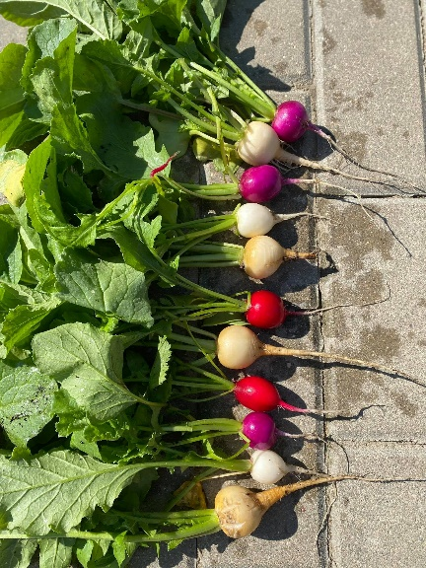
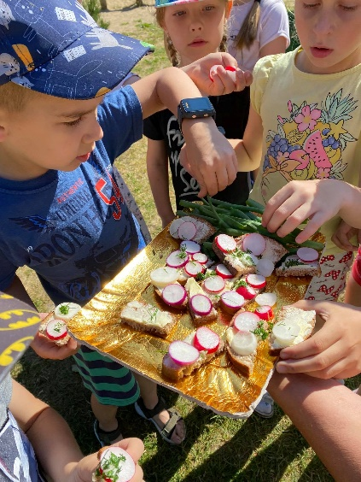
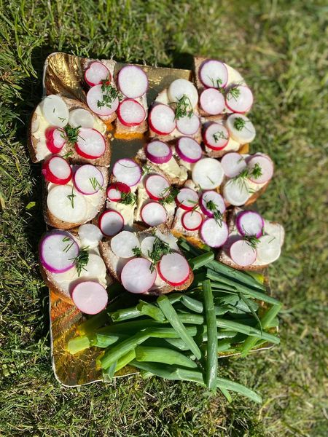
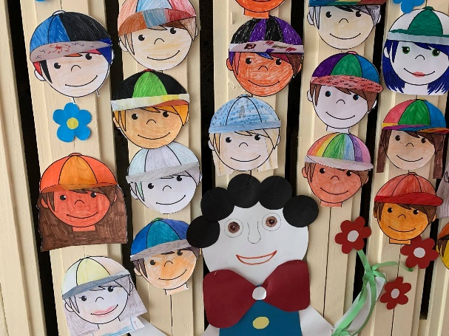
Trečiokai ir ketvirtokai anglų kalbos pamokos metu spalvino veidukus, ne tik pasikartojo kaip angliškai vadinamos kūno dalys, bet ir svajojo apie vasaros džiaugsmus ir artėjančias atostogas. Anglų kalbos mokytojos Olivija ir Polina

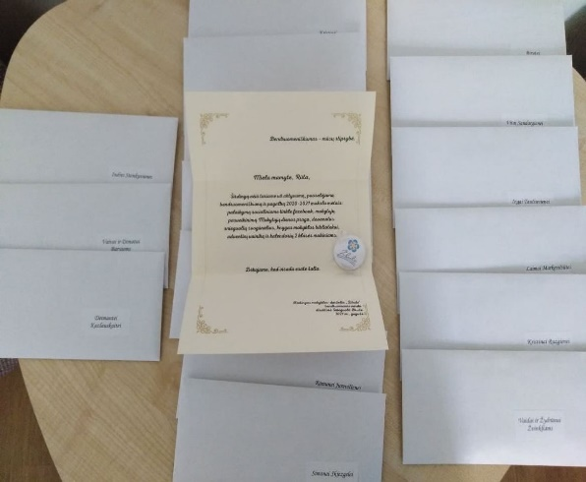
Bendruomeniškumas - mūsų stiprybė. Kaip ir kasmet mokslo metai "Žibutėje" užbaigiami padėkos renginiais ir kitomis dėkojimo iniciatyvomis. Jau tampa gražia tradicija padėkoti tėveliams, kurie savo gerais darbais ir idėjomis prisideda prie "Žibutės" edukacinių erdvių tvarkymo, ugdymo sąlygų gerinimo, palankaus emocinio mikroklimato kūrimo. Ačiū, kad esate su "Žibute". Mes labai jumis didžiuojamės. Direktorė Snieguolė Bružė
6.
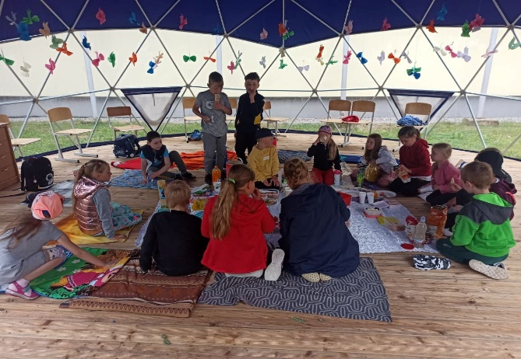
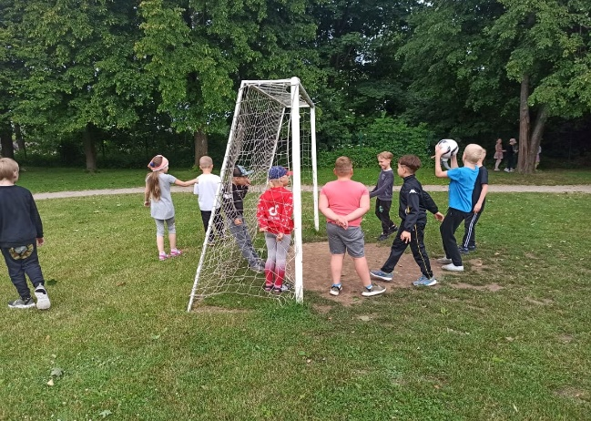
Pirmokai suplanavo pikniką ir aktyvų laiką lauke. Ankstyvas antradienio rytas ir bac, čia lyja! Lietus girdo žemę, plauna žolę, ir sako pirmokams, kad piknikui iškilo grėsmė. Bet pledai suruošti, vaišės laukia puotos, vaikų akys plačios, juk turėjo būti smagu... Ir buvo smagu! Nes nėra padėties be išeities. Kaip gerai, kad turime lauko klasę, kuri mus priglaudė ir leido sukelti tikrą puotą. Gavosi daugiau nei piknikas! Vaikai vaišinosi, dalinosi, lakstė lauke, mėgavosi "Basakojų taku" , žaidė futbolą, krepšinį, lakiojo laisvi kaip vėjas. O vaišės buvo gausios! Tik spėk žaisti ir grįžti prie "stalo"... Susitvarkėm, pasidalijome įspūdžiais ir namo išsiskirstėme laimingi, jau ir saulei nušvitus. Nėra blogo oro, kai mokykla taip puikiai pasiruošusi ir turi užuovėją lauke. Mokytoja Daiva ir mokytojo padėjėja Kristina

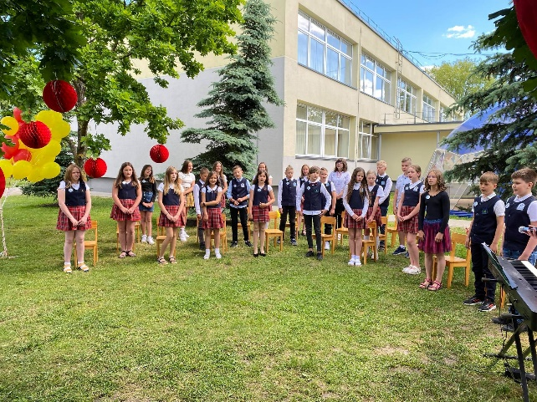
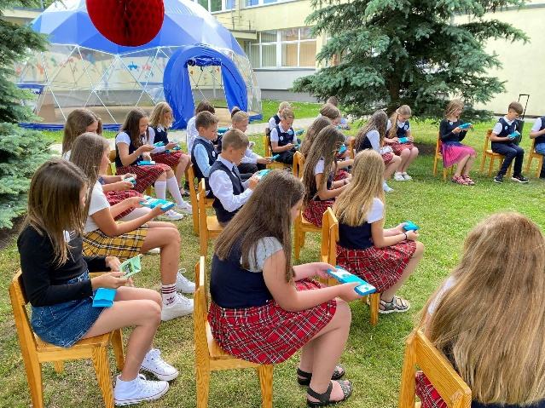
Nuskambėjo paskutinis skambutis XXIX "Žibutės" laidai. Linkime sėkmingai lipti mokslo laiptais, mieli mūsų ketvirtokai. Dėkojame tėveliams už dovaną mokyklos sodui. Lauksime jūsų visų sugrįžtant valgyti trešnių.

Mokslo metai baigėsi, bet duris atvėrė vaikų vasaros poilsio stovykla "Vasara su Žibute 2021!" Juk atostogos gali būti veiklios ir linksmos!
7.
Stovykloje dalyvauja 1-3 klasių mokiniai. Pirmąją dieną susipažinome vieni su kitais, su stovyklos taisyklėmis ir linksmybes pradėjome nuo pirmokės Ūlos gimtadienio. Ūla visus pavaišino atsineštomis vaišėmis, dainavome su gimimo diena ir rašėme palinkėjimus. Tad dar kartą sveikiname, Ūla, tave su gimtadieniu! Paminėję gimtadienį, dažėme smėlį, nes pirmokų spalvoto smėlio mozaika paliko tokį įspūdį, jog nusprendėme, kad būtų smagu kiekvienam pasidaryti savo asmeninę smėlio mozaiką. Po kūrybinio darbo vyko pramogos lauke. Vaikai su mokytoja Alma žaidė "Šuniuką”, ,,Mašinėle, stop!”, „Skulptūras”, žygiavo „Basakojų taku”, „Diena - naktis" ir žinoma nepamiršo futbolo, juk turime puikią futbolo aikštelę. Dar supažindinome vaikus su Afrikinėmis sraigėmis - Achatinomis. Visi vaikai mielai palaikė jas rankose ir pasidžiaugė pirmokų augintinėmis, kurios labai draugiškai bendrauja su žmonėmis. Laikas skriete praskriejo. Nuveikti norisi tiek daug, bet kai gera, laikas lyg smėlio smiltys išbyra tarp pirštų. Bet tai tik pirmoji stovyklos diena! Mokytojos Daiva, Alma, Dainora ir mokytojo padėjėja Kristina
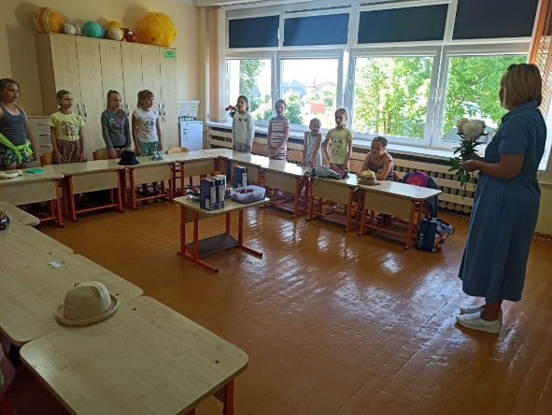
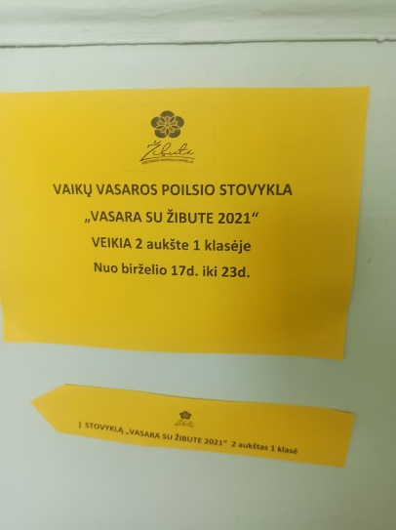
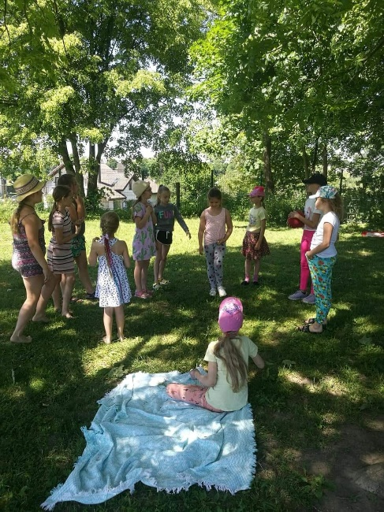
"Žibutėje" prasidėjo vasaros futbolo stovykla. Nepabūgome ir karščio. Nuo jo saugojomės dažnesnėmis pertraukėlėmis pavėsyje, gėrėme daug vandens, stengėmės nepervargti. Bet pradžia tikrai neprasta, vaikai gavo pajudėti, pasimokyti, pasitreniruoti. Mokėmės taisyklingai spirti kamuolį, perduoti komandos draugui, taikyti į vartus, komandiškai dirbti, nebijoti spirti kamuolį kuo stipriau ir taikliau, naudoti abi kojas ir dar daug daugiau naudingų pamokėlių. Žaidėme žaidimą "Žuvis ir tinklas". Šis žaidimas puikiai moko dirbti komandoje, tartis, bendrauti ir siekti bendro tikslo. O žaidimas "Varnos ir varlės" moko
8.
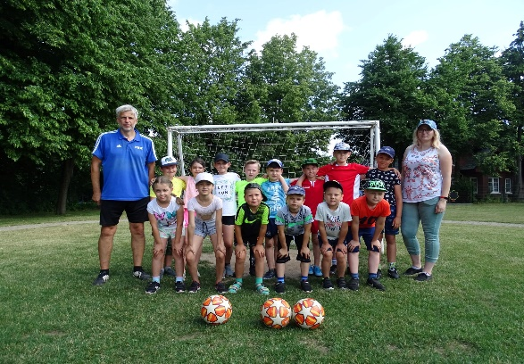
susikaupimo, greitos reakcijos ir ištvermingumo. Žaidimai ir smagu, ir labai naudinga! Žinoma, žaidėme ir futbolą, pasiskirstėme komandomis, mokėmės taisyklių, gerokai paplušėjome. Daug naudingo judesio! Susitinkame rytoj. Futbolo treneris Gintaras ir jo padėjėja Kristina
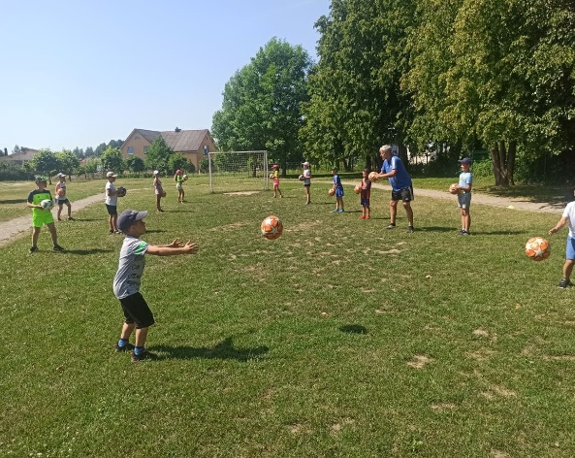
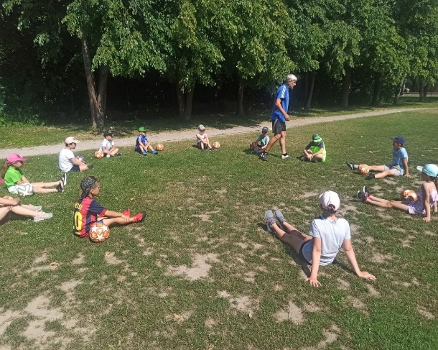
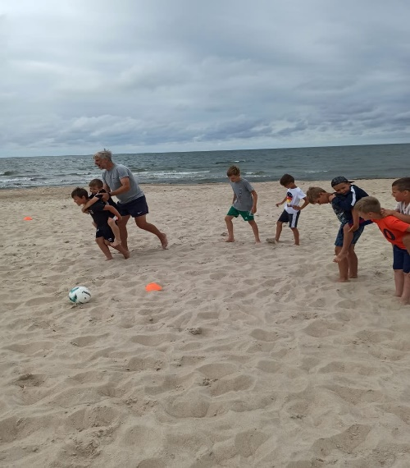
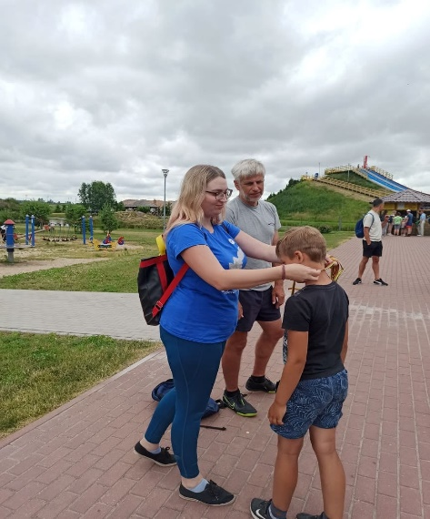
Paskutinę stovyklos dieną praleidome prie jūros. Ant smėlio žaisti futbolą, dalyvauti estafetėse, bėgioti yra tikrai didelis iššūkis, bet vaikai drąsiai jo ėmėsi ir dalyvavo su itin pakilia nuotaika. Jūra, jaukus vėjelis, smėlis, saulė tikrai suteikė daug energijos ir pozityvumo. Po sportinės veiklos prie jūros, iškeliavome į BOOM parką. Vaikai papietavo , po pietų buvo apdovanoti medaliais. Ir galiausiai gavo laisvę linksmintis ir pramogauti. O pramogų tikrai netrūko, tik spėk visose pabūti! Esame dėkingi mūsų šauniam treneriui Gintarui, už puikų laiką ir visą nuoširdų dėmesį futbolo stovyklos metu. Vasara su futbolo kamuoliu! Nepamirškite, vaikai!

